Приложение № 2
към Решение № 3326-ЕП/НС от 20.05.2024 г.

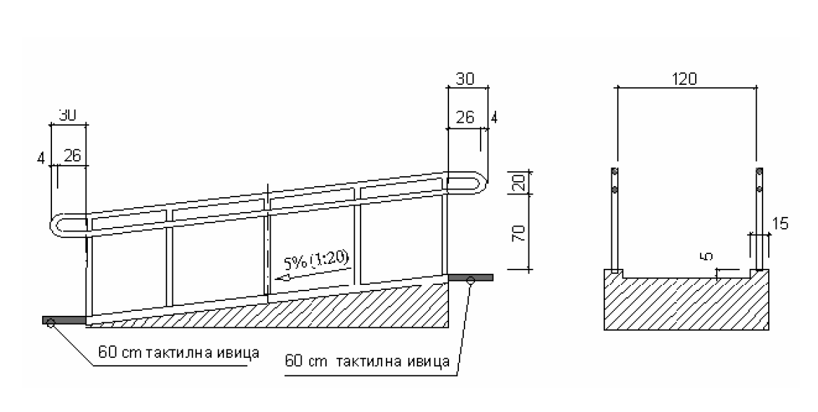

Тротоарни и стълбищни рампи

